附 录 A
岩心箱(盒)种类与规格
(补充件)
岩心箱，岩心盒均有木质和塑料的两种。木质岩心箱,常用的规格有以下三种：
第一种用于装大孔径(>127 mm)的岩心，其规格为800×650×150mm，行格数根据岩心的直径而定；
第二种用于装中等孔径(75～110mm)的岩心，规格为900×650×100mm，行格数6～8格不等；
第三种用于装小孔径(<75 mm)的岩心，规格为1 000×650×60mm，行格数在10～15之间。
箱帮、底板厚10mm，隔板厚6 mm，箱底加带，底带高30mm.如图A1所示。

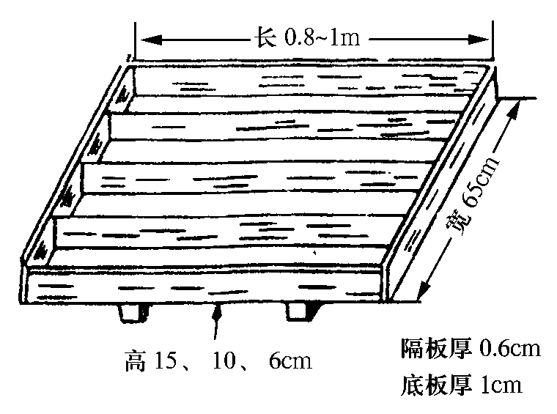
图A1
塑料岩心箱与木质岩心箱基本相同,惟其隔板是固定的，其规格尺寸如表A1。
表A1塑料岩心箱规格尺寸mm
规格 | 存放岩心直径 | 隔槽数，个 | 外形规格(长×宽×高) | 存放岩心总长度，m
ф60 | 42 | 10 | 845×510×52 | 8.0
ф75 | 57 | 7 | 845×515×70 | 5.6
ф91 | 75 | 6 | 845×515×80 | 4.8
ф110 | 92 | 5 | 845×515×102 | 4.0
ф102 | 102 | 2 | 1 007×290×110 | 2.0
ф63.5 | 64 | 4 | 1 007×360×70 | 4.0
塑料岩心盒，如图A2所示，主要用于装油气地质钻井岩心。

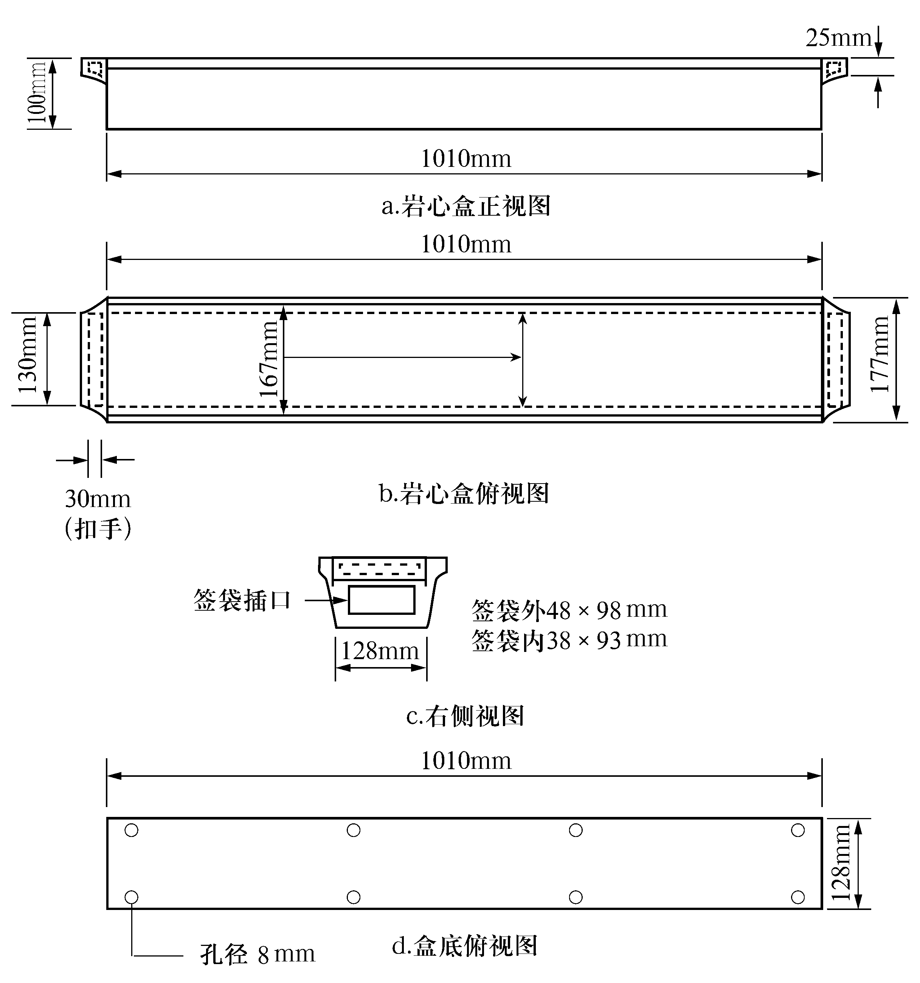

图A2
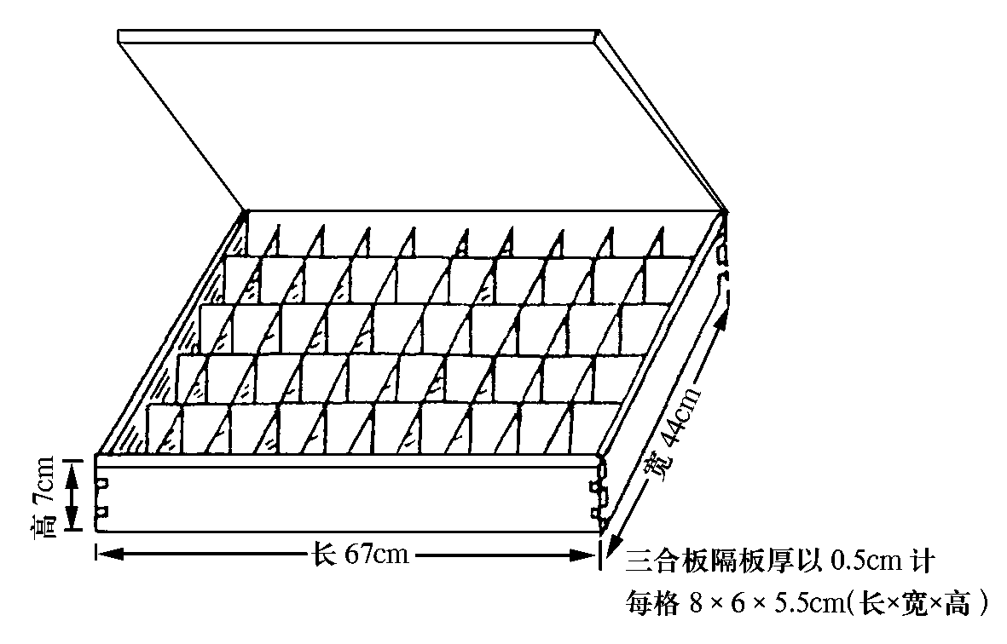

图A3
图注：木质岩心盒主要用于盛放松散岩心的样品(标本)或砂样，规格有50格
(图A3)和100格两种，后者俗称砂样盘
附 录 B
岩矿心缩减登记表格式内容
(补充件)
岩矿心缩减登记表 (787×1 092 1/8)

矿区 孔号 共 页 第 页
岩矿石名称 | 缩减岩矿心孔段 |  |  |  |  |  | 保留岩矿心孔段
岩矿石名称 | 孔深，m |  | 进尺  m | 岩心长  m | 岩心编号 |  | 孔深，m |  | 进尺  m | 岩心长  m | 岩心编号 |  | 岩心  箱号
岩矿石名称 | 自 | 至 | 进尺  m | 岩心长  m | 起 | 止 | 自 | 至 | 进尺  m | 岩心长  m | 起 | 止 | 岩心  箱号
1 | 2 | 3 | 4 | 5 | 6 | 7 | 8 | 9 | 10 | 11 | 12 | 13 | 14
全孔缩减岩矿心长度 m |  |  |  |  |  |  | 全孔保留岩矿心长度 m 共 箱
埋 心 地 点 |  |  |  |  |  |  | 岩心保管地点 号库
审核： 制表： 制表日期：
附 录 C
岩矿心清除登记表格式内容
(补充件)
岩矿心清除登记表 (787×1 092 1/16)
矿区名称 钻孔编号 共 页第 页
相当孔深，m |  | 岩(矿)心长度m | 岩(矿)石名称 | 清除依据
自 | 至
审核： 制表： 制表日期： 年 月 日
埋心地点：
附录D
岩矿心入库验收单格式内容
(补充件)
(787×1 092 1/64)

岩矿心入库验收单
兹收到 号机送交 矿区

号孔岩矿心 箱(岩心箱号～)

该孔总进尺 m，共 回次。

岩矿心总长 米(其中矿心长 m)。

经验收合格，同意入库。

验收日期： 年 月 日

验收意见： | 交接双方签字：

附录E
岩矿心移交登记表格式内容
(补充件)
岩矿心移交登记表 (787×1 092 1/16)
共 页 第 页
矿区名称 |  |  |  |  | 钻孔编号
相当孔深，m |  | 岩矿心  长度m | 岩心箱  编号 | 岩矿石  名称 | 相当孔深，m |  | 岩矿心  长度m | 岩心箱  编号 | 岩矿石  名称
自 | 至 | 岩矿心  长度m | 岩心箱  编号 | 岩矿石  名称 | 自 | 至 | 岩矿心  长度m | 岩心箱  编号 | 岩矿石  名称
移交单位： 接收单位： 移交日期： 年 月 日
经办人： 经办人：
附 录 F
油气地质岩心入库验收单的格式和内容
(补充件)
岩心入库验收单 (787×1 092 1/8)
井 号 |  | 井 别 |  |  |  | 录井队队号 |  |  |  | 地质负责人
项 目 | 取心次数 | 取心进尺，  m |  | 实取岩心长，m |  | 岩心收获率，% |  | 岩心盒数 |  | 现场取样块数
试取
正式取心
合计
验收时间 | 年 月 日
现  场  保  管  情  况 |  |  | 岩心库验收意见 |  |  |  | 参加验收人员(签名) |  | 井队 |  | 岩心库

附 录 G
岩屑入库验收单的格式和内容
(补充件)
岩屑入库验收单 (787×1 092 1/16)
井 号 |  | 井 别 |  |  |  | 完钻井深 |  |  | m
录井队队号 |  |  |  | 地质负责人
井 段
每包间距
设计包数 |  | 实录包数 |  |  |  | 实交包数
岩屑盒数
验收时间 | 年 月 日
现  场  保  管  情  况 |  |  | 岩心库验收意见 |  |  |  |  | 参加验收人员(签名) |  | 录井队 | 岩心库
附录H
岩矿心总账格式内容
(补充件)
局 队 岩矿心总账 (787×1 092 1/8)
入库日期 | 库内位置 ×库 ×区 | 矿区名称  (全称) | 报告批准日期 | 入库  孔数 | 钻孔编号  (按孔单列) | 箱数 | 岩矿心  长度m | 备注
库址：
附录I
岩矿心年报表格式内容
(补充件)
岩矿心年报表 (787×1 092 1/8)
局 队 第 页
矿区名称 | 库存合计 |  | 岩心  总库 |  | 分库  (岩心房) |  | 租借  民房 |  |  | 露天  堆放 |  |  | 缩减  清除 |  | 逾期  处理 |  | 移交矿山
矿区名称 | 岩矿  心总  长，m | 箱数  孔数 | 岩矿  心长  m | 箱  数 | 岩矿  心长  m | 箱  数 | 岩矿  心长  m | 箱  数 | 岩矿  心长  m |  | 箱  数 | 岩矿  心长  m |  | 箱  数 | 岩矿  心长  m | 箱  数 | 岩矿  心长  m | 箱  数 | 备  注
 |  |  |  |  |  |  |  |  |  |  |  |  |  |  |  |  |  |  | (要求分矿区列出
总计
审核： 制表： 制表日期： 年 月 日
附录J
岩心库(总库)建筑标准一览表
(参考件)

1.层数： 单层
2.层高，m： 35～55(不设箱架库房取下限)
3.开间×进深，m： 开间4～6，跨度9、12、15(由实际需要定)
4.结构： 根据具体情况可为混合结构或框架结构，地震区按烈度降低1度设防。
5.防火等级： 不小于2级
6.地面： 混凝土地面
7.墙面： 普通抹灰
8.门窗： 铁门、高侧窗
9.通风： 自然通风
10.采光： 以自然光源为主，其他无特殊要求

附加说明：
本标准由中华人民共和国地质矿产部提出。
本标准由中华人民共和国地质矿产部矿产资源管理司(全国地质资料局)归口。
本标准由中华人民共和国地质矿产部矿产资源管理司(全国地质资料局)负责起草。
本标准主要起草人罗增圭。
本标准委托地质矿产部矿产资源管理司(全国地质资料局)负责解释。

